МИНИСТЕРСТВО ОБРАЗОВАНИЯ И НАУКИ РФ

Государственное образовательное учреждение высшего профессионального образования

Воронежский государственный лесотехнический университет имени Г.Ф. Морозова

Кафедра Вычислительной техники и ИС

Курсовая работа
по дисциплине «Информатика»
на тему:
«Решение систем линейных алгебраических уравнений методом гаусса и Крамера»

Выполнил:
студент Логвиненко А.С.
группы ИС2-151-ОБ
факультет Механический
специальность ИС
Проверил:
доцент
Меерсон В.Э.

Воронеж
2015 г.
Содержание
Введение 2
1 Теоретическая часть 3
1.1 Метод Гаусса 3
1.2 Метод Крамера 5
2 Постановка задачи 7
3 Алгоритм 8
3.1 Алгоритм Гаусса для решения систем алгебраических уравнений 8
3.2 Алгоритм Крамера для решения Систем алгебраических уравнения 9
4 Заключение 11
5 Список использованной литературы 12

Введение
Решение систем линейных алгебраических уравнений – одна из основных задач вычислительной линейной алгебры. Хотя задача решения системы линейных уравнений сравнительно редко представляет самостоятельный интерес для приложений, от умения эффективно решать такие системы часто зависит сама возможность математического моделирования самых разнообразных процессов с применением ЭВМ. Значительная часть численных методов решения различных задач включает в себя решение систем линейных уравнений как элементарный шаг соответствующего алгоритма.
Одна из трудностей практического решения систем большой размерности связанна с ограниченностью оперативной памяти ЭВМ. Хотя объём оперативной памяти вновь создаваемых вычислительных машин растет очень быстро, тем не менее, еще быстрее возрастают потребности практики в решении задач все большей размерности. В значительной степени ограничения на размерность решаемых систем можно снять, если использовать для хранения матрицы внешние запоминающие устройства. Однако в этом случае многократно возрастают как затраты машинного времени, так и сложность соответствующих алгоритмов. Поэтому при создании вычислительных алгоритмов линейной алгебры большое внимание уделяют способам компактного размещения элементов матриц в памяти ЭВМ
Цель курсовой работы: Изучить решение систем линейных уравнений методом Крамера и Гаусса.
Задача курсовой работы: Создать алгоритм решения систем линейных уравнений методом Крамера и Гаусса.

Теоретическая часть

Метод Гаусса

Одним из самых распространенных методов решения систем линейных уравнений является метод Гаусса. Этот метод известен в различных вариантах уже более 2000 лет.
Вычисления с помощью метода Гаусса заключаются в последовательном исключении неизвестных из системы для преобразования ее к эквивалентной системе с верхней треугольной матрицей. Вычисления значений неизвестных производят на этапе обратного хода.
В простейшем случае алгоритм выглядит так:

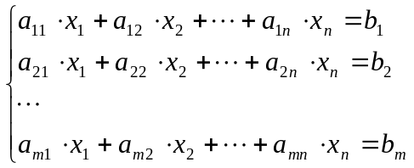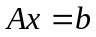 (1.1)
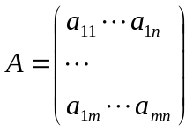 (1.2)
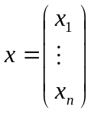 (1.3)
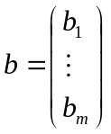 (1.4)

Матрица «A» основная матрица системы, b - столбы свободных членов.
После преобразований матрица принимает вид
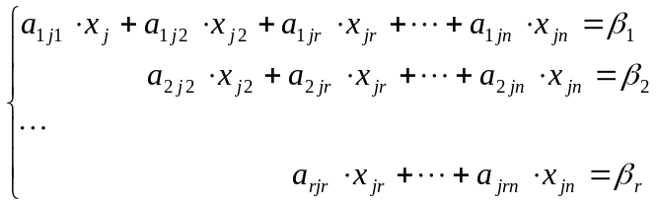 (1.5)

Основной матрицы находится в верхнем левом углу, то есть в него входят только коэффициенты при переменных 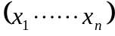.
Главными переменными называются . Все остальные называются свободными.
Если 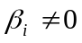, где 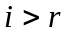,то система несовместна т.е. у нее нет ни одного решения. Пусть 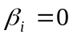 для любых i > r,
Свободные переменные переносятся за знак равенства и делятся на свой коэффициент x(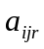,i=1,…,где i - номер строки)
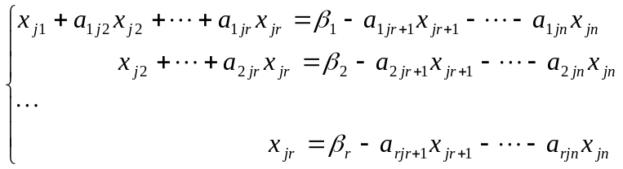, 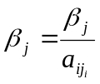, 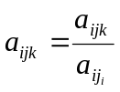 (1.6)

Где i=1,…,r, k=i+1,…,n.
Если свободным переменным системы придавать все возможные значения и решать новую систему относительно главных неизвестных снизу вверх, то мы получим все решения этой Системы линейных алгебраических уравнений.

Алгоритм

Алгоритм Гаусса для решения
систем алгебраических уравнений
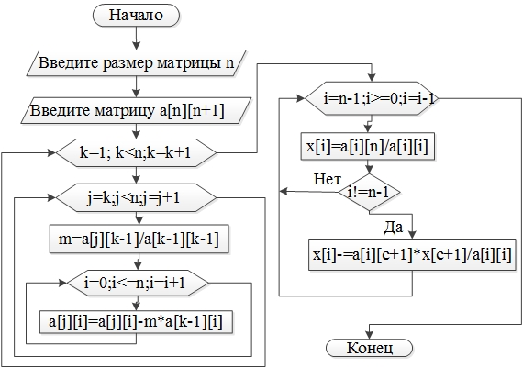

Заключение
В данной курсовой работе решена задача решения систем линейных уравнений "матричным методом". Рассмотренные теоретические вопросы дают возможность создания программы для решения систем линейных уравнений. В курсовой работе приводится действующий алгоритм программы. Данная программа значительно упрощает решение систем линейных алгебраических уравнений матричными методами и может быть использована в различных областях, где требуется решение систем линейных уравнений.

Список использованной литературы
- Бахвалов Н.С., Жидков Н.П., Кобельников Г.М. Численные методы. –М.: Наука, 1987. –445с.
- Васильков Ю.В., Василькова Н.Н. Компьютерные технологии вычислений в математическом моделировании: Учебное пособие. –М.: Финансы и статистика, 2002. –256 с.
- Воробьева Г.Н., Данилова А.Н. Практикум по вычислительной математике. –М.: Высш.шк., 1990, –184 с.
- Д.Мак–Кракен, У.Дорн. Численные методы и программирование на Фортране. –М.: Мир, 1977. –584 с.
- Плис А.И., Сливина Н.А. Лабораторный практикум по высшей математике. –М.: Высшая школа, 1994. –416 с.
- Самарский А.А., Гулин А.В. Численные методы: Учебное пособие для ВУЗов. М.: Наука, 1989. –432 с.

